Муниципальное бюджетное дошкольное образовательное учреждение детский сад третьей категории №16 «Аленка» с. Круглое Азовского района

Развлечение с родителями ко Дню Матери на тему:
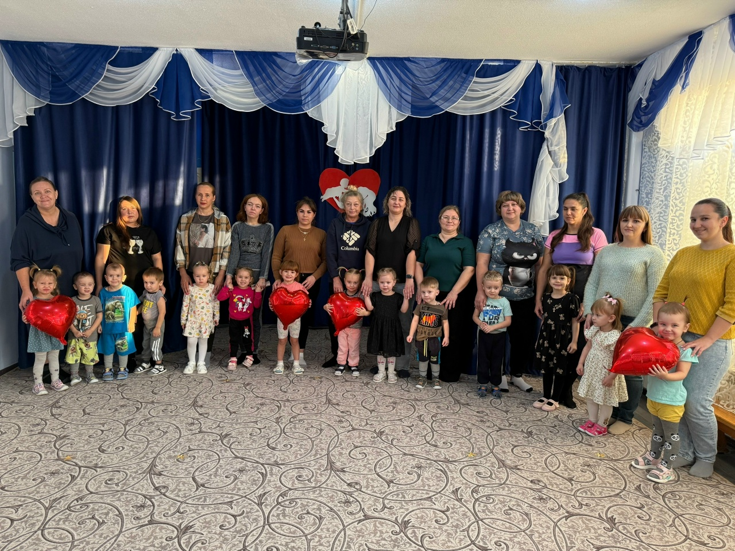
«Хорошо рядом с мамой»

Воспитатель:
Мальцева О.А.

с.Круглое - 2025 г.

Сценарий совместного развлечения с родителями ко Дню матери во второй младшей группе «Хорошо рядом с мамой!»
Цель: Формирование умений проявлять интерес к традициям, способствовать созданию тёплых взаимоотношений в семье.
Задачи:
Обучающие:
Способствовать созданию положительных эмоциональных впечатлений детей и родителей от совместного празднования мероприятия «День матери»;
Развивающие:
Развивать и поддерживать интерес детей к празднику «День матери»;
Воспитательные:
Воспитывать уважительное отношение к маме, желание порадовать её.
Участники: воспитатели, мамы, дети.
План проведения:
1. Вступительная часть.
2. Песня «Мама, будь всегда со мною рядом».
3. Заключительная часть.
Предварительная работа:
1. Изготовить подарки для мам (аппликация «Красивый букет для мамочки»).
2. Беседа с детьми о празднике «День Матери».
3. Разучивание стихотворений о маме.
4. Встреча с родителями с целью сотрудничества на развлечении.
Ведущий: Добрый день говорим мы вам. Мы не случайно собрались сегодня в этот ноябрьский день. Ведь именно в ноябре мы отмечаем такой праздник, как День Матери. Мать – это понятие общечеловеческое, это живая душа мира, её начало и её бесконечность. В этот день дети дарят матерям и бабушкам букетики цветов и выполняют за них домашнюю работу.
Взрослые дети навещают своих мам в этот день или поздравляют по телефону, если живут далеко. Ну, а малыши с папами устраивают праздник дома, сами готовят обед, убирают потом со стола, чтобы мамы отдыхали хоть раз в год, потому что остальные 364 дня мамы трудятся – и на работе и дома, не только не меньше пап, а гораздо больше. А какие традиции с этим праздником сложатся у нас в России – зависит от нас с вами.
Ведущий: И мы посвятили сегодня наше развлечение самым добрым, самым чутким, самым нежным, заботливым, трудолюбивым и самым красивым – нашим мамам.
Кто любовью согревает,
Всё на свете успевает,
Даже поиграть чуток?
Кто тебя всегда утешит,
И умоет, и причешет,
В щечку поцелует — чмок?
Дети: Моя мамочка родная!
Ведущий: Слово предоставляется нашим детям.
1-й ребенок:
Мам сегодня поздравляем,
Мамам счастья мы желаем.
2-й ребенок:
Маму крепко поцелую, обниму ее родную.
Очень я люблю ее, мама – солнышко мое.
3-й ребенок:
Мама — это небо
Мама – это свет
Мама – это счастья
Мамы лучше нет.
4-й ребенок:
Встану я с утра пораньше,
Ведь сегодня мамин день,
Счастья пожелать, поздравить
Надо маму поскорей!
5-й ребенок:
Мамочка, мамуля
Я тебя люблю
Песенку веселую я тебе спою.
Песня «Мама, будь всегда со мною рядом», совместно с родителями.
Ведущий: Наш праздник подошел к концу, мы благодарим всем мам и бабушек за веселое настроение и доставленное удовольствие. Нам было очень приятно видеть добрые и счастливые лица. От своих детишек примите маленькие подарочки. Они их сами изготовили!
Вручаются открытки, заранее подготовленные детьми и воспитателями.

Ведущий: Праздник наш уже окончен, что же нам еще сказать?
Разрешите на прощанье вам здоровья пожелать
Не старейте, не болейте, не грустите никогда!
Вот такими молодыми оставайтесь навсегда!

